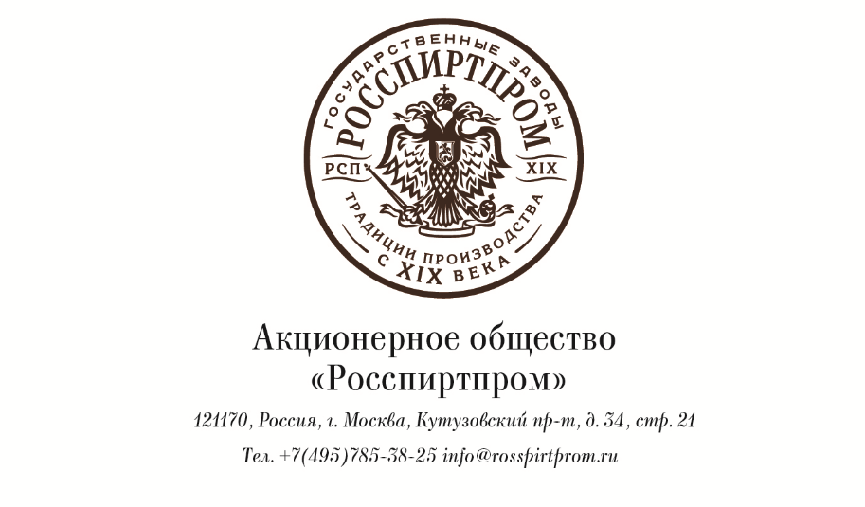
Справка по п. 4.5. Сведения об основной номенклатуре и объемах выпуска и реализации основных видов продукции (работ, услуг) за три отчетных года, предшествующих году включения АО в прогнозный план (программу) приватизации федерального имущества, акты планирования приватизации имущества, находящегося в собственности субъектов Российской Федерации, муниципального имущества и плановые показатели объемов выпуска и реализации на текущий год (в натуральных и стоимостных показателях)

АО «Росспиртпром» (далее также – Общество) сведения об основной номенклатуре и объемах выпуска и реализации основных видов продукции (работ, услуг) за три отчетных года и 1 квартал 2024 года, а также плановые показатели объемов выпуска и реализации на текущий год.
За 1 квартал 2024 года основная доля выручки по группе компаний АО «Росспиртпром» (90,3%) приходится на спиртовое направление деятельности. В Таблице представлены объемы реализации основных видов продукции в натуральных и стоимостных показателях по данному направлению.
Статья в соответствии с расшифровкой «21. Выручка» по МСФО | 2021 |  |  | 2022 |  |  | 2023 |  |  | I квартал 2024 (РСБУ) |  |  | 2024 (ОП)
 | Объем производства | Объем отгрузок / перевозок | Сумма, млн руб. | Объем производства | Объем отгрузок / перевозок | Сумма, млн руб. | Объем производства | Объем отгрузок / перевозок | Сумма, млн руб. | Объем производства | Объем отгрузок / перевозок | Сумма, млн руб. | Объем производства | Объем отгрузок / перевозок | Сумма, млн руб.
Реализация спирта, млн дал | 19,1 | 19,2 | 12 074 | 19,8 | 19,5 | 12 145 | 16,7 | 17,0 | 11 060 | 4,8 | 4,5 | 2 817 | 16,7 | 16,5 | 10 743
Реализация сухой барды, тонн | 71 363 | 70 942 | 1 141 | 83 628 | 83 915 | 1 151 | 72 317 | 72 065 | 954 | 22 070 | 22 207 | 302 | 74 387 | 74 387 | 1 100
Предоставление услуг, млн дал | - | 15,95 | 638 | - | 16,52 | 647 | - | 15,51 | 568 | - | 4,22 | 299 | - | 15,5 | 761

